Conteúdo menu Produtos & Soluções (Nossa Expertise)

Página:
Performance Garantida
Nome da página: | Performance Garantida
Data: | 29/04/2025
Página: | Eficiência Energética Garantida - ENGIE Brasil
Projeto: | Ajustes site ENGIE Brasil

- Trocar o título por: A melhor opção para redução de custos, sem investimento inicial e alinhada com as metas de descarbonização do planeta


- Trocar o texto abaixo por:
Apresentamos a solução de Eficiência Energética Garantida, um modelo integrado e sob medida, que une serviços de eficiência energética a compromissos de desempenho e redução de custos.
100% do investimento é realizado pela própria ENGIE e sua empresa será beneficiada através de uma economia garantida em contrato.


- Trocar a foto do moço no telefone por uma foto que remeta a algum dos segmentos atendidos por eficiência energética garantida, exemplos: supermercados, shopping centers, hospitais, etc. Abaixo, deixei algumas referências.

Referências para nova foto (exceto as marcadas com X):
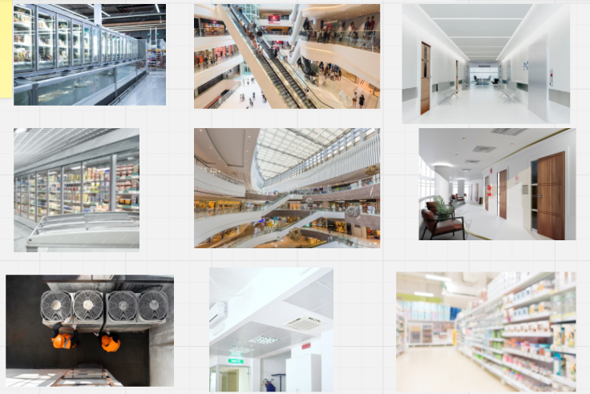
Trocar os textos dos tópicos do print abaixo por:
- Possuem pontos espalhados pelo Brasil (multisites), com fatura média acima de R$ 50 mil por unidade.
- Desejam modernizar seus sistemas que mais consomem energia, tornando-os mais modernos e energeticamente mais eficientes, sem precisar arcar com o investimento inicial.
- Desejam ter previsibilidade nos gastos com energia e demais utilidades, além da redução de custos com manutenção dos sistemas.

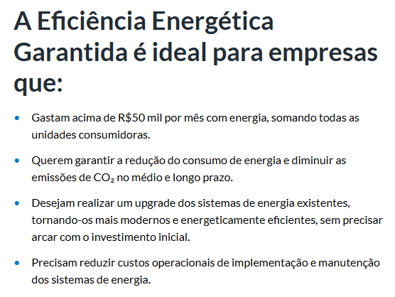

- Na parte dos benefícios (print abaixo), trocar os 4 que estão lá pelos 6 que vou listar abaixo, tentando usar ícones parecidos com os que deixei de exemplo.
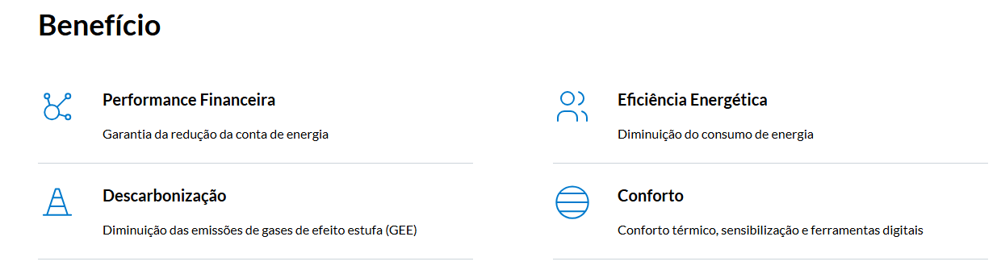


Performance financeira
Garantia de redução da conta de energia

Eficiência energética
Diminuição do consumo de energia

Descarbonização
Diminuição da emissão de gases de efeito estufa

Conforto
Conforto térmico, sensibilização e ferramentas digitais

Foco no negócio principal
Substituição de CAPEX por OPEX

Suporte Especializado
Apoio técnico e comercial durante todo o período contratual

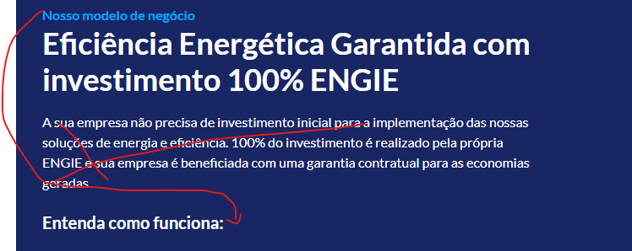
- Nessa parte, manter o título “Eficiência Energética Garantida com investimento 100% ENGIE” e retirar o parágrafo de texto que vem logo abaixo, o que marquei com o “X” vermelho.
No lugar do texto, vamos usar as duas frases que sobraram, só que juntas. Ou seja, pode colocar “Entenda como funciona o nosso modelo de negócio:”
- Unificar os itens 01 e 02. Que vai ficar com o seguinte texto:
01
Análise e avaliação energética
Compreensão dos sistemas, da operação e necessidades do cliente para desenvolvimento das soluções técnicas mais eficientes com a garantia de economia mínima de energia.
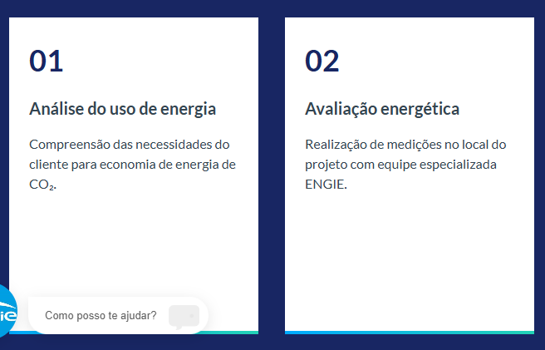
- Com essa mudança anterior, é necessário readequar a numeração dos demais quadrados, já que os dois primeiros viraram um só. Dessa forma, renumerar o 03 como 02, o 04 como 03 e o 05 como 04.
- Além disso, ajustar o texto do então item 05 (que vai virar 04) para:
04
Eficiência Energética Garantida
Somos responsáveis por implementar o projeto no site do cliente, garantindo uma economia durante todo o período contratual. Essa economia é aferida mensalmente e validada através da Linha Base de Consumo. Para esta etapa nosso time de operação conta com uma equipe certificada no Protocolo Internacional de Medição e Verificação (IPMVP).
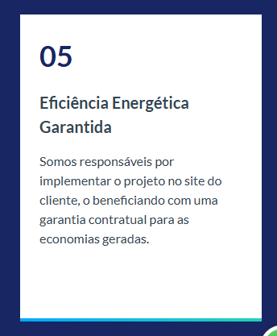
- Trocar o texto abaixo por: Garantias do contrato de Eficiência Energética Garantida


- Ajustar os textos dos três tópicos de acordo com o listado abaixo do print:

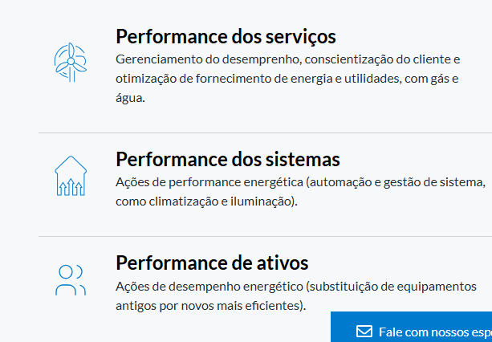
Performance dos serviços
Gerenciamento do desempenho, através do controle, operação e monitoramento periódico.
Performance dos sistemas
Ações de performance energéticas: automação e gestão de sistemas, como climatização e iluminação.
Performance dos ativos
Ações de desempenho energético: substituição de equipamentos antigos, por novos e mais eficientes.
- Trocar essa parte “Por que a ENGIE” (print abaixo) pela versão padrão que já está aplicada em outras páginas do site. Exemplo abaixo da página, com print também abaixo: Eficiência Energética - ENGIE Brasil
Esse sai:
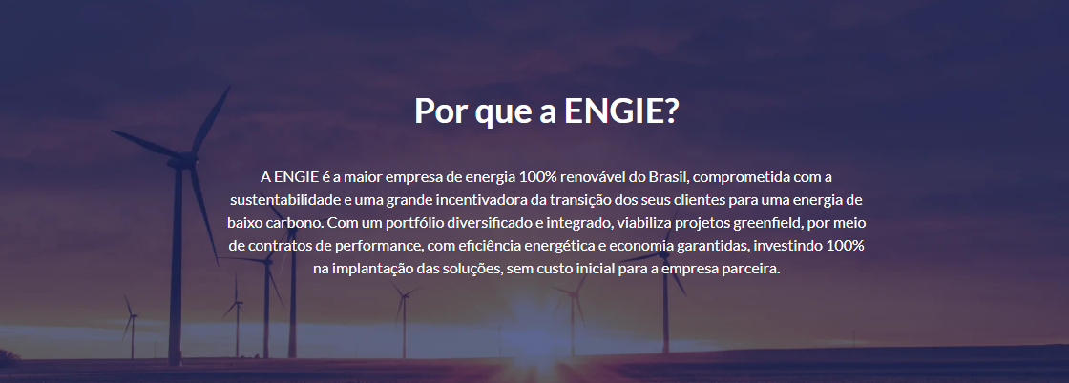
Esse entra:
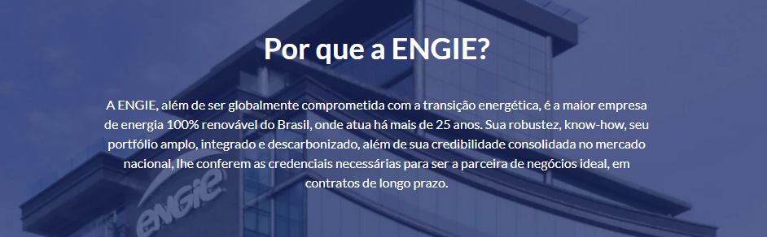

- Colocar esse “gerenciados” no singular, “gerenciado”
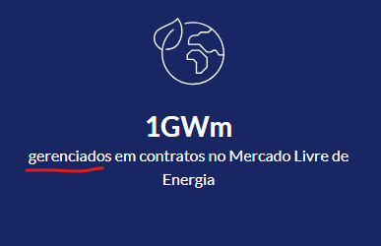
- Retirar as histórias de sucesso, pois direcionam para páginas em branco e não são pertinentes em relação ao conteúdo da página.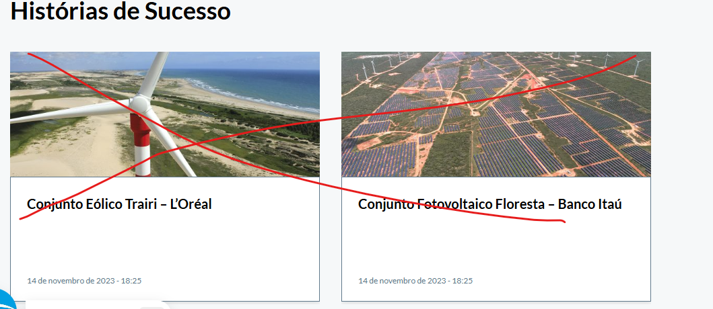

 | Autoprodução de Energia | Descarbonização  (com EBE) | Eficiência Energética | Gestão de Energia | Performance Garantida | Iluminação Pública
Benefícios
Grandes números
Histórias de Sucesso
Materiais Educativos

Comentário Débora: não entendi esta tabela acima.

